EDITAL DE LEILÃO
42ª Vara do Trabalho de Belo Horizonte
RUA DOS GOITACAZES, 1475, BARRO PRETO, BELO HORIZONTE/MG
TEL.: (31) 33307542 – E-MAIL: varabh42@trt3.jus.br

PROCESSO: 0010630-22.2021.5.03.0180
EXEQUENTE: ALEXANDRE AREAL DUTRA
EXECUTADO: MELLORE ALIMENTOS LTDA EM RECUPERACAO JUDICIAL E OUTROS (7)
DATAS E LOCAIS DOS LEILÕES
- 1º Leilão Virtual e Presencial
Data e Hora: 05/02/2026, às 14h00.
Local Presencial: Rua Sacadura Cabral, nº 680, Vila Oeste, Belo Horizonte/MG.
Modalidade: Virtual e Presencial.
- 2º Leilão Virtual e Presencial
Data e Hora: 11/03/2026, às 14:00h.
Local Presencial: Rua Sacadura Cabral, nº 680, Vila Oeste, Belo Horizonte/MG.
Modalidade: Virtual e Presencial.
O leilão começará às 14:00 horas, seguindo a ordem dos lotes. Cada lote será encerrado imediatamente após o recebimento do maior lance ou, se não houver lances, ao final do tempo estipulado para aquele lote. O leilão pode ser encerrado antes das 16:00 horas, caso todos os lotes sejam finalizados antes deste horário.
DESCRIÇÃO DO BEM PENHORADO:
Imóvel constituído pela casa n° registrado sob matrícula 38.591 do livro n. 2 do Registro Geral do Cartório do 5º Ofício do Registro de Imóveis de Belo Horizonte, com limites e confrontações definidos no registro supra, ou seja, um terreno com a frente para a Rua Itapetinga, n. 1563, divisa com área expropriada para construção do trevo com a Av. Bernardo de Vasconcelos e Rua Itapetinga n. 1563, divisa com área expropriada para construção do trevo com a Av. Bernardo de Vasconcelos e Rua Itapetinga com construção rústica e tapumes na divisa.
Total da avaliação: R$300.000,00 (trezentos mil reais).
ENDEREÇO: Rua Itapetinga, 1563 no Bairro Cachoeirinha, em Belo Horizonte, Estado de Minas Gerais.
Índices Cadastrais: 348067 304 0012 e 348067 307 0016
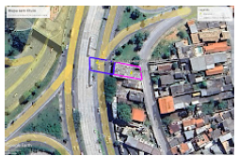
em Belo Horizonte, Estado de Minas Gerais, ÔNUS: ANOTAÇÕES AVERBADAS NA MATRÍCULA ATÉ O DIA 22/10/2025
Observação: O interessado deverá verificar junto ao Cartório de Registro de Imóveis a existência de novas averbações após esta data.
INDISPONIBILIDADES MATRICULA:
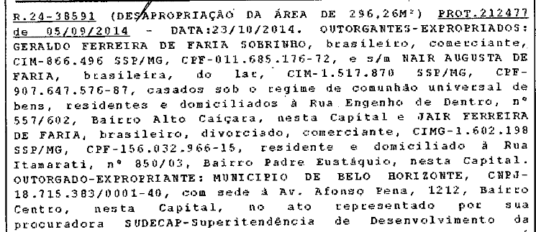
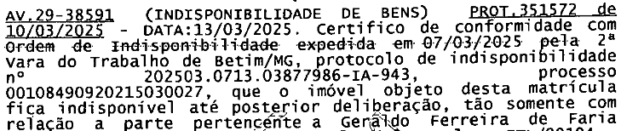
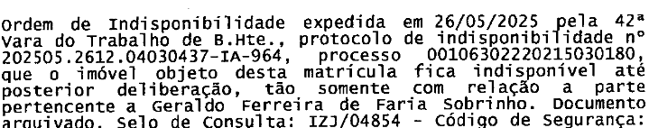
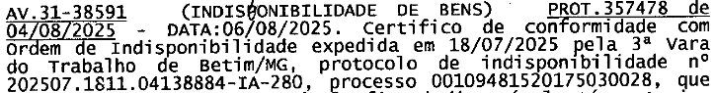
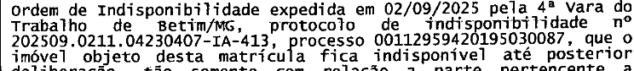
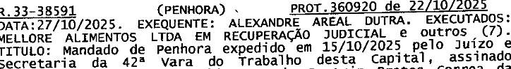

CONDIÇÕES GERAIS
- O leilão estará a cargo do leiloeiro oficial Arnaldo Emílio Colombarolli, matrícula Jucemg nº 813 (www.arnaldoleiloes.com.br), a ser realizado no local, data e horário acima especificados.
- Juízo considera vil o lanço inferior ao percentual de 50% do valor da avaliação, de acordo com o despacho de 15/11/2025. ESTE PERCENTUAL NO PRIMEIRO LEILÃO É PARA PAGAMENTO A VISTA.
- DO PAGAMENTO DA ARREMATAÇÃO: O valor da arrematação deverá ser quitado preferencialmente à vista, mediante depósito à disposição do Juízo, conforme o art. 245, §1º do Provimento Geral Consolidado/TRT-3ª Região.
- PARCELAMENTO: Os interessados na aquisição do(s) bem(s) penhorado(s) em prestações poderão apresentar por escrito, ATÉ O INÍCIO DO PRIMEIRO LEILÃO, PROPOSTA DE AQUISIÇÃO DO BEM POR VALOR NÃO INFERIOR AO DA AVALIAÇÃO e, até o início do segundo leilão, proposta para aquisição por valor não inferior a 50% do valor da avaliação.

- A proposta de parcelamento deverá conter, em qualquer hipótese, oferta de pagamento de pelo menos 25% do valor do lance à vista e o restante em até 12 meses, garantido por caução idônea em caso de bens móveis e hipoteca do próprio bem, se tratando de imóveis, devendo, em qualquer caso, conter o prazo, modalidade, indexador de correção monetária e condições de pagamento do saldo, a ser apreciada pelo Juízo.

- Registre-se que a apresentação de proposta de parcelamento por escrito não suspenderá a realização do leilão e será apreciada, oportunamente, pelo Juízo.

- DA REMUNERAÇÃO DO LEILOEIRO: A comissão do leiloeiro na proporção de 5% (para bens imóveis) e 10% (para bens móveis), sobre o valor da arrematação, da avaliação no caso de remição se requerida após a praça ou leilão, ou da adjudicação, que será paga pelo arrematante, pelo remitente ou pelo adjudicante, respectivamente, conforme determinado no artigo 245, caput e § 5º do Provimento Geral Consolidado do TRT da 3ª Região - 2015 (PRV GCR/GVCR 3/2015).
- O arrematante fica isento dos débitos tributários cujo fato gerador seja a propriedade, o domínio útil ou a posse de bens e direitos adquiridos judicialmente, através de leilão judicial ou iniciativa particular, estejam ou não inscritos na dívida ativa, bem como que ficarão sub-rogados no bem arrematado os débitos de natureza não tributária que constarem expressamente do edital.
- Os interessados em participar do leilão devem apresentar documento de identificação (cédula de identidade civil ou CNH, se pessoa física, ou contrato social e cédula de identidade ou CNH do representante legal, se pessoa jurídica).
- Não será devida comissão ao leiloeiro na hipótese de desistência de que trata o art. 775/CPC anulação ou ineficácia da arrematação ou resultado negativo do leilão.
- Se houver acordo ou remição após o leilão, o leiloeiro fará jus à comissão, conforme o art. 246, §1º do Provimento Geral Consolidado/TRT-3ª Região.
- O arrematante não poderá alegar desconhecimento das condições do leilão ou das características do bem, sendo de sua responsabilidade verificar encargos sobre o bem, mesmo que não expressos no edital.
- O(s) bem(ns) será(ão) vendido(s) no estado de conservação em que se encontra(m), sem garantia. É de responsabilidade do interessado verificar as condições do bem.
- O valor total da arrematação deverá ser depositado pelo arrematante no prazo máximo de 24 HORAS após o encerramento do leilão.
- Se houver desistência da arrematação fora das hipóteses legais, o arrematante poderá ser multado, além de ter que pagar a comissão do leiloeiro.
- A comissão do leiloeiro não será devolvida se a arrematação for anulada, invalidada ou considerada ineficaz por culpa do arrematante.
- Se o valor da arrematação for superior ao crédito do exequente, a comissão do leiloeiro e as despesas com remoção, guarda e conservação dos bens poderão ser deduzidas do produto da arrematação.
- Nos termos do art. 358 do Código Penal, quem impedir ou fraudar a arrematação judicial, afastar concorrentes ou licitantes por violência, ameaça, fraude ou vantagem, estará sujeito a pena de detenção de dois meses a um ano, ou multa, além da pena correspondente à violência.
- Ficam intimadas as partes, coproprietários, cônjuges, credores hipotecários, fiduciários e credores com penhoras averbadas.
- Ficam intimados o(s) devedor(es) e/ou depositário(s) não localizado(s).
- A arrematação será considerada concluída somente após a homologação pelo MM Juiz da vara competente.
- LEIA O EDITAL. Em caso de dúvida, o que estiver disposto no edital é o que prevalecerá.

